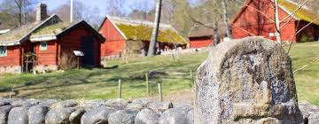

.

Måndag 4/8 gör vi ett studiebesök på Hallandsgården.

Johan Dahnberg, Intendent på Hallands Konstmuseum, berättar om gården som fyller 100 år i år. Därefter får vi en visning av alla husen på gården.

Anmälningslista fr.o.m. måndag 21/7
eller anmälan direkt till Barbro Berg, barbro.almskoug.berg@gmail.com,
tel 0705-523379. Sista anmälningsdag dag onsdag 30/7.
Tag gärna med gäster!

Lunch serveras: rostbiff med potatissallad, kaffe & kaka.
Pris 149:-. Betalning på plats med Swish.

P-platser finns på vänster sida hela backen upp utanför Hallandsgården.

